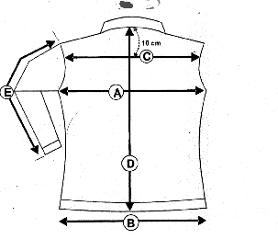Pull ALban

B

 | PULL ALban
 |  | S | M | L | XL
A | ½ poitrine | 41 | 43 | 45 | 47
D | Longueur dos | 54 | 56 | 58 | 60
E | Longueur manche | 59 | 60 | 60 | 62

